情况通报
第3期
昆明市网格化综合监督指挥中心 2019.4.12

3月份昆明市主城区网格化管理工作通报

第一部分 综合考核情况
第二部分 网格案件综合分析
----网格案件总体情况
----案件处置结案情况
----重点案件情况
----案件巡查覆盖情况
----重复案件情况
----假错案件情况
----“1+5+X”网格化工作模式建设运行情况

3月份昆明市主城区网格化管理工作情况通报如下：
一、综合考核情况
根据《昆明市人民政府办公厅关于印发2019年昆明市主城区城市网格化管理工作考核办法的通知》（昆政办〔2019〕4号）要求，2019年3月份昆明市网格化综合监督指挥中心对主城五区、三个开发（度假）区城市网格化管理工作进行了考核。3月份城市网格化管理考核成绩排名前三名的是五华区、西山区、盘龙区，具体情况如下：
3月份主城区城管网格化考核成绩
区属 | 管理机制（7分） | 监督机制（25分） | 处置机制（30分） | 考核机制（8分） | “1+5+X”网格化工作模式建设运行情况（20分） | 专项考核 | 附加分 | 总分 | 排名
五华区 | 7 | 22.80 | 29.54 | 8 | 18.57 | 10.00 | 1 | 96.91 | 1
西山区 | 7 | 22.89 | 29.37 | 8 | 17.36 | 10.00 | 0 | 94.62 | 2
盘龙区 | 7 | 23.60 | 29.08 | 8 | 16.41 | 10.00 | 0 | 94.09 | 3
官渡区 | 7 | 23.04 | 28.72 | 8 | 17.21 | 10.00 | 0 | 93.97 | 4
高新区 | 7 | 22.81 | 28.72 | 8 | 16.95 | 10.00 | 0 | 93.48 | 5
经开区 | 7 | 22.50 | 28.17 | 8 | 15.99 | 10.00 | 0 | 91.66 | 6
度假区 | 7 | 21.25 | 27.26 | 8 | 17.34 | 10.00 | 0 | 90.85 | 7
呈贡区 | 7 | 19.52 | 24.13 | 8 | 16.69 | 10.00 | 0 | 85.34 | 8
二、网格案件综合分析
（一） 网格案件总体情况
1.立结案情况
3月份网格化管理系统共受理网格案件287052件，立案271115件（环比上升19.04%），结案265330件，结案率97.87%。
2.案件来源情况
（1）3月份市级监督员上报并立案13189件，占案件立案总量的4.86%，结案11840件，结案率89.77%。
（2）3月份区级监督员上报并立案256633件，占案件立案总量的94.66%，结案252522件，结案率98.40%。
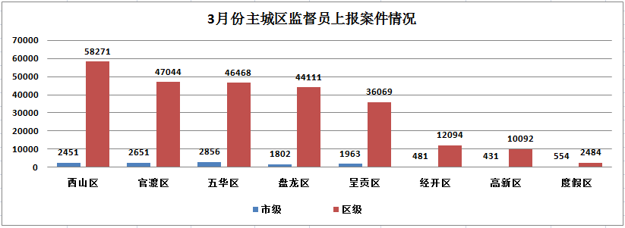
（3）案件其他来源
3月份共受理12319热线案件712件，结案532件，结案率74.72%；市长热线转办案件117件，结案92件，结案率78.63%；微信、微博等其他形式举报案件464件，结案344件，结案率74.14%。
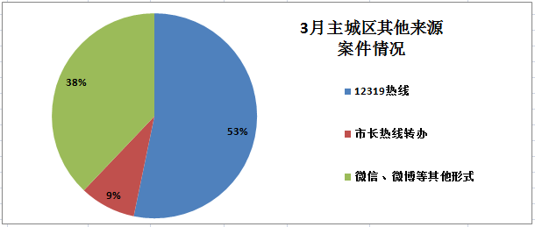
3.案件量情况
（1）事件类案件
案件量较高的小类为暴露垃圾和非法小广告，其中暴露垃圾占事件类案件总量的30.07%，非法小广告占事件类案件总量的12.05%。
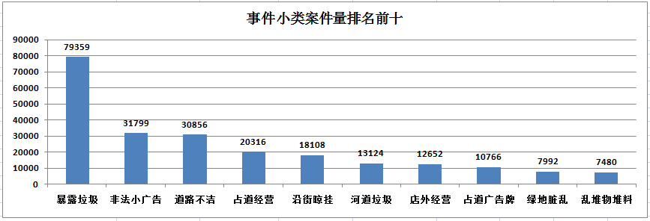
（2）部件类案件
案件量较多的小类为户外广告和雨水箅子，其中户外广告占部件类案件总量的18.01%，雨水箅子占部件类案件总量的14.31%。
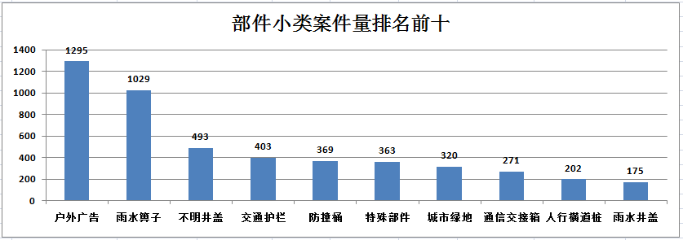
（二）案件处置结案情况
1.市级平台
3月份市级平台立案案件14473件，结案12803件，结案率88.46%。市级平台派遣至各区处置案件14256件，结案12487件，结案率87.59%，结案率排名前三名的区为五华区、呈贡区和官渡区。
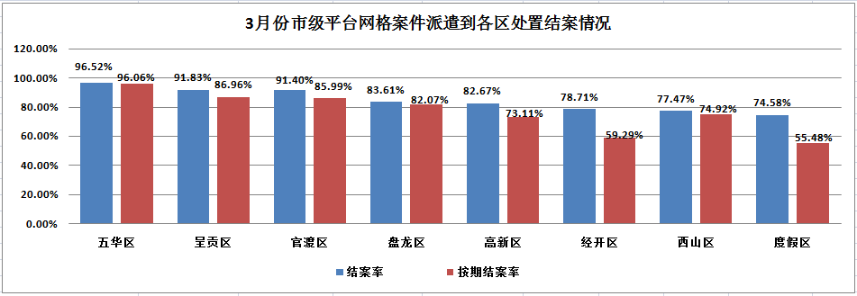
2.区级平台
2月份区级平台累计应结案案件109865件，结案106402件，结案率96.85%，结案率排名前三名的区为高新区、五华区和经开区。
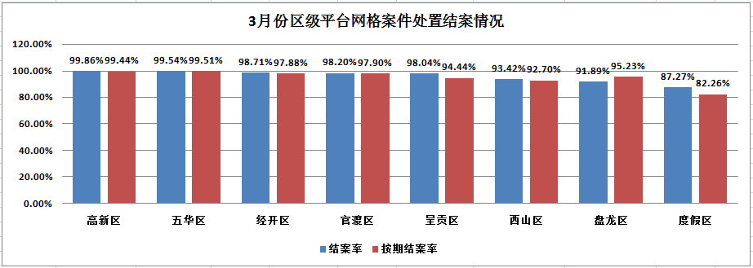
3.案件处置抽查情况
3月份共发现不符合结案标准案件26件，占案件立案总量的0.01%。案件处置合格率最高的区为西山区，未发现处置不合格案件；案件处置合格率最低的区为呈贡区，处置不合格案件占全市不合格案件的46.15%。
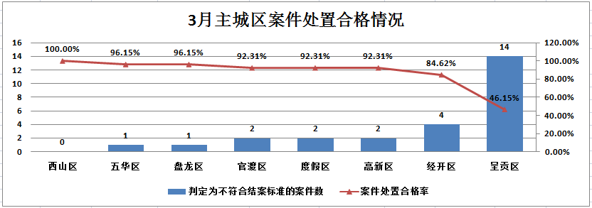
4.部分案件结案情况
（1）占道广告牌。3月份占道广告牌问题共立案10766件，结案10666件，结案率99.07%，结案率最高的区是五华区，最低的区是高新区。各区案件处置情况如下图:
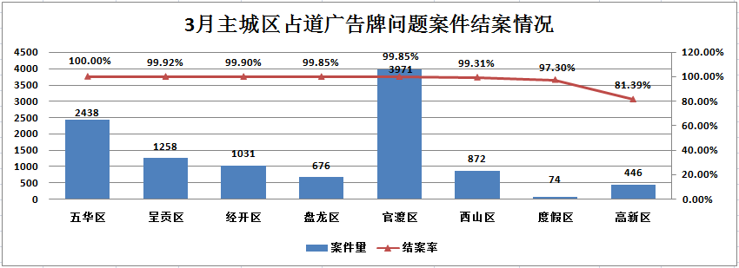
（2）违规户外广告。3月份违规户外广告问题共立案776件，结案417件，结案率53.74%，结案率最高的区是经开区，最低的区是高新区。各区案件处置情况如下图:
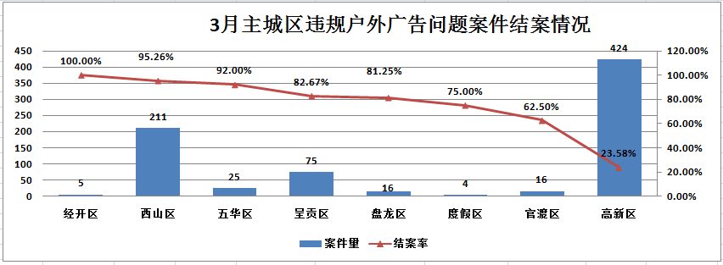
（3）店外经营。3月份店外经营问题共立案12652件，结案12492件，结案率98.74%，结案率最高的区是呈贡区，最低的区是高新区。各区案件处置情况如下图:
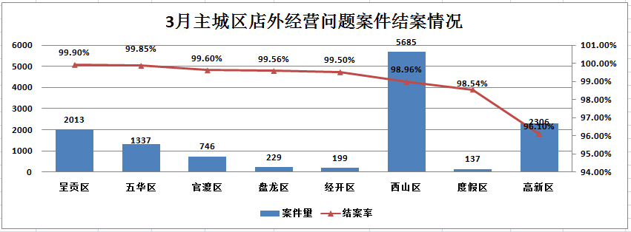
（4）占道经营。3月份占道经营问题共立案20316件，结案20137件，结案率99.12%，结案率最高的区是五华区，最低的区是高新区。各区案件处置情况如下图:
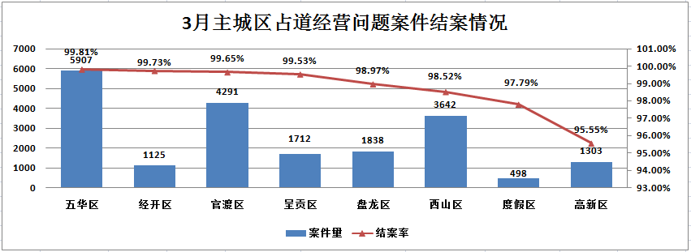
（三）重点案件情况
1.生态环境类重点案件
3月份生态环境类问题共立案6044件（基本案件量103318），占案件立案总量的2.23%,结案5938件，结案率98.25%，区级监督员案件漏报率为4.43%。漏报率较高的区为度假区和西山区，其中度假区市级监督员上报案件基本案件量为1390，区级监督员上报案件基本案件量为5148，区级监督员漏报率为21.25%；西山区市级监督员上报案件基本案件量为1170，区级监督员上报案件基本案件量为12411，区级监督员漏报率为8.61%。
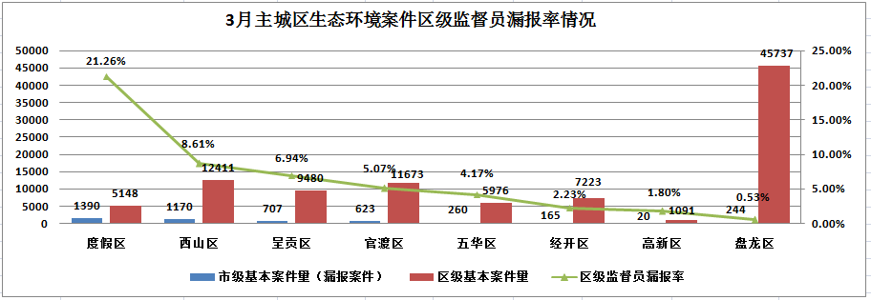
（1）滇池水污染问题
滇池水污染问题3月份共立案5941件，占案件立案总量的2.19%，结案5868件，结案率98.77%。案件量较高的两类为河道垃圾和非指定水域钓鱼，其中河道垃圾为3797件，结案3773件，结案率99.37%；非指定水域钓鱼为1475件，结案1466件，结案率98.06%。
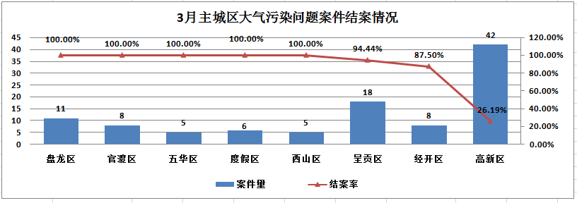
（2）大气污染问题
大气污染问题3月份共立案103件，占案件立案总量的0.04%，结案70件，结案率67.96%。案件量较高的两类为焚烧垃圾、树叶和施工工地车轮夹带，其中焚烧垃圾、树叶为59件，结案41件，结案率69.49%；施工工地车轮夹带为22件，结案8件，结案率36.36%。
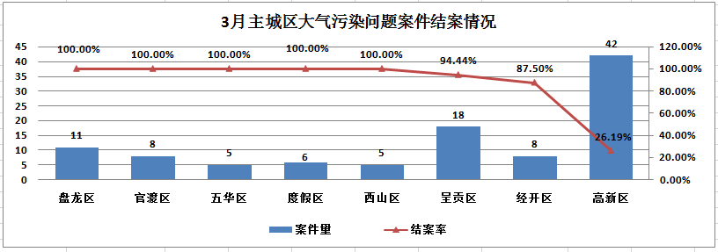
2.市容环境重点案件
3月份市容环境类重点问题共立案8061件（基本案件量190540），占案件立案总量的2.97%,结案7325件，结案率90.87%，区级监督员案件漏报率为8.79%。漏报率较高的区为官渡区和度假区，其中官渡区市级监督员上报案件基本案件量为2660，区级监督员上报案件基本案件量为13200，区级监督员漏报率为16.77%；度假区市级监督员上报案件基本案件量为260，区级监督员上报案件基本案件量为1740，区级监督员漏报率为13.00%。
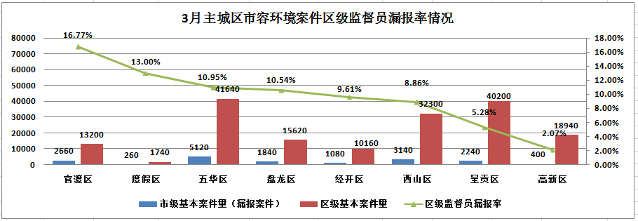
（1）暴露垃圾重点问题
3月份暴露垃圾类案件立案7885件，占案件立案总量的2.91%，结案7256件，结案率92.02%。
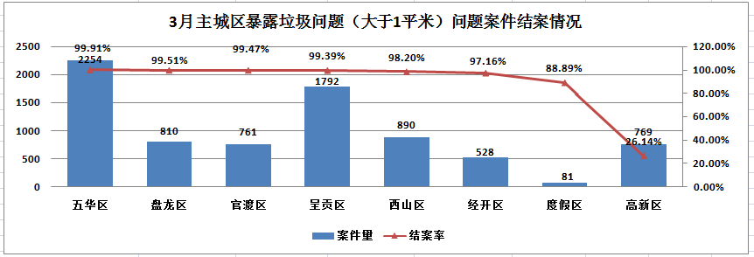
（2）积存垃圾渣土重点问题
3月份积存垃圾渣土类案件立案176件，占案件立案总量的0.06%，结案69件，结案率39.20%。
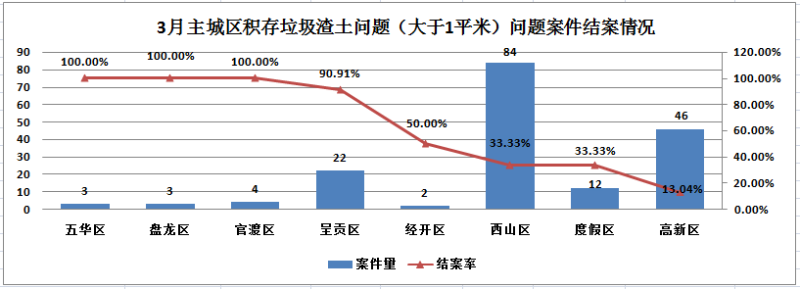
3.违法违规建筑重点案件
3月份疑似违法违规建筑类案件立案491件（基本案件量62440），占案件立案总量的0.04%，结案218件，结案率44.40%，区级监督员案件漏报率为3.88%。漏报率较高的区为五华区和度假区，其中五华区市级监督员上报案件基本案件量为980，区级监督员上报案件基本案件量为8800，区级监督员漏报率为10.02%；度假区市级监督员上报案件基本案件量为280，区级监督员上报案件基本案件量为3540，区级监督员漏报率为7.33%。
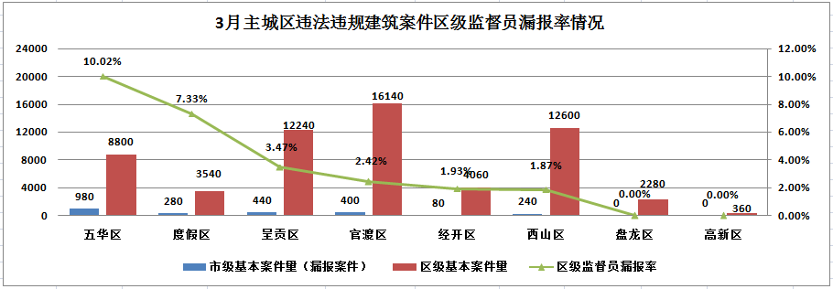
（四）案件巡查覆盖情况
各区纳入考核的社区总数共338个，低案件社区数13个，低案件社区率为3.85%。
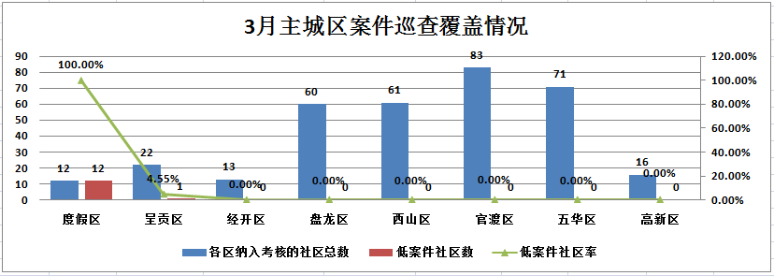
（五）重复案件情况
3月份共发现重复案件11件。重复案件占比较高的是呈贡区和经开区，其中呈贡区重复案件4件，重复案件率为36.36%；经开区重复案件2件，重复案件率为18.18%。
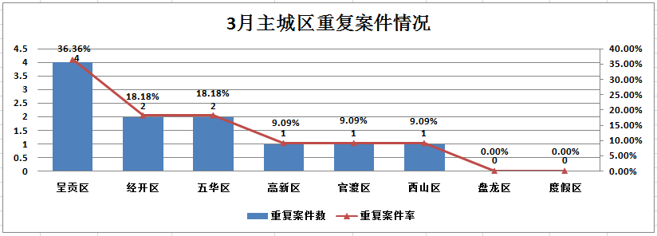
（六）假错案件情况
3月份共发现假错案件10件。假错案件占比较高的是呈贡区和度假区，其中呈贡区假错案件3件，假错案件率为30.00%；度假区假错案件为2件，假错案件率为20.00%。
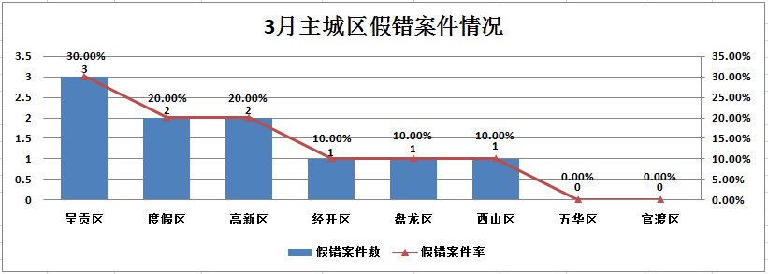
（七）“1+5+X”网格化工作模式建设运行情况
1. 网格员案件处置情况
3月份网格员上报案件193568件，处置192184件，处置率99.29%。处置率较高的区为西山区和五华区，其中西山区上报30584件，处置30583件，处置率99.99%；五华区上报44076件，处置44070件，处置率99.99%。
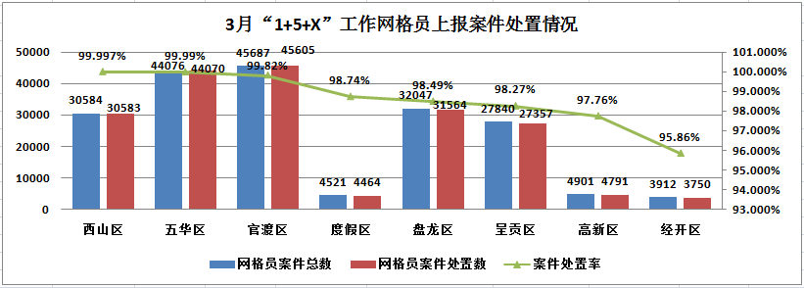
2. 网格员案件达标情况
各区纳入考核的网格员（环卫、城管、社区工作人员）实际人数1026人，网格员案件达标率88.20%。网格员案件达标率较高的区为西山区和五华区，其中西山区网格员实际人数192人，达标率99.62%；五华区网格员实际人数213人，达标率98.81%。
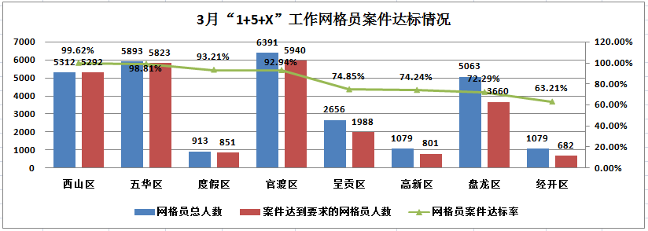
注：网格员总人数=网格员实际总人数×每月天数；案件达到要求的网格员人数=案件达到要求的网格员实际人数×每月天数。
3. 网格员在岗在线情况
各区纳入考核的网格员共28386（人·天），在岗在线6139（人·天），在岗在线率21.63%。在岗在线率较高的区为五华区和高新区，其中五华区网格员5893（人·天），在岗在线3171（人·天），在岗在线率53.81%；高新区网格员1079（人·天），在岗在线276（人·天），在岗在线率25.58%。
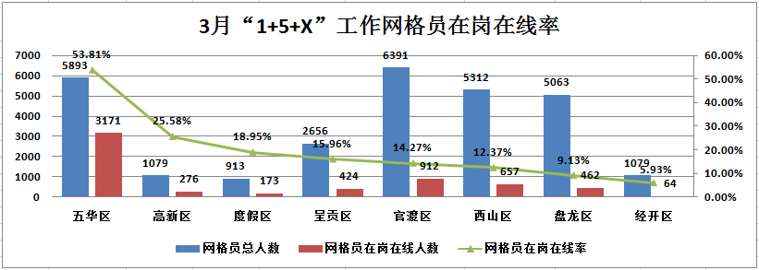
注：网格员总人数=网格员实际总人数×每月天数；网格员在岗在线人数=网格员在岗在线实际人数×每月天数。

抄送：主城五区党委、政府，三个国家级开发（度假）党工
委、管委会
昆明市网格化综合监督指挥中心 2019年4月12日印

